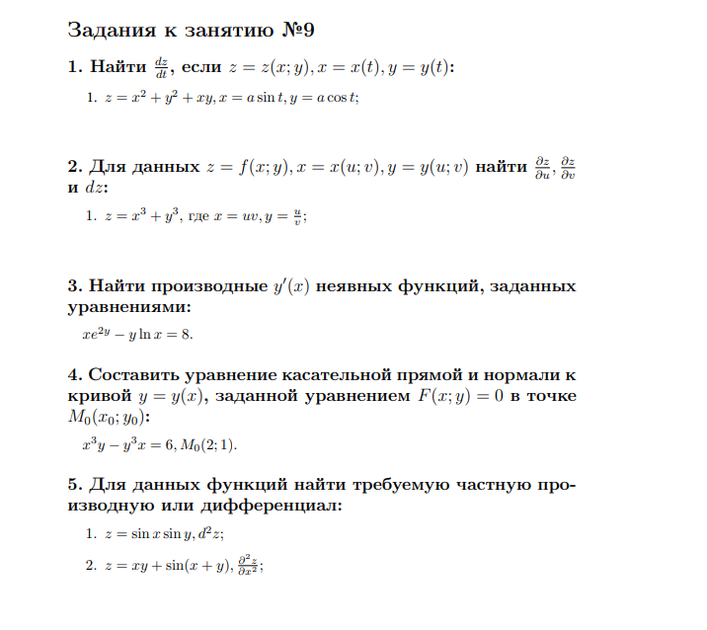

РЕШЕНИЕ:

**Задача 1.**

Найти dz/dt , если z = z(x; y), x = x(t), y = y(t):

z = x 2 + y 2 + xy, x = a sin *t*, y = a cos *t*;

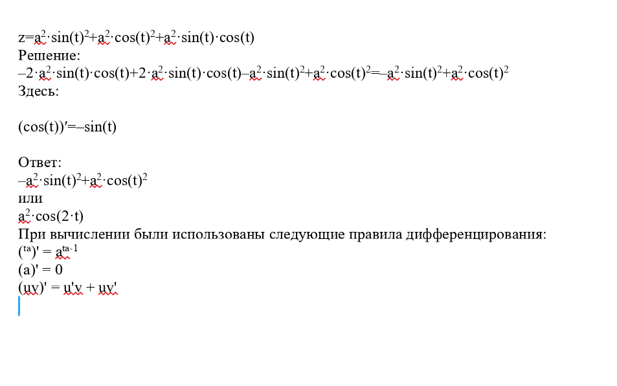

**Задача 2.**

Для данных z = f(x; y), x = x(u; v), y = y(u; v) найти ∂z/∂u, ∂z/∂v и dz

z = x 3 + y 3 , где x = uv, y = u/v

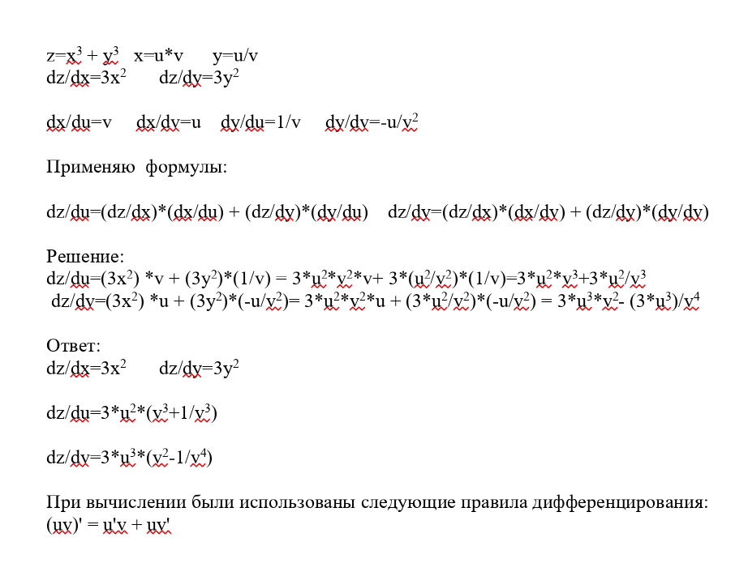

**Задача 3.**

Найти производные y`(x) неявных функций, заданных уравнениями:

xe2y − y ln x = 8.

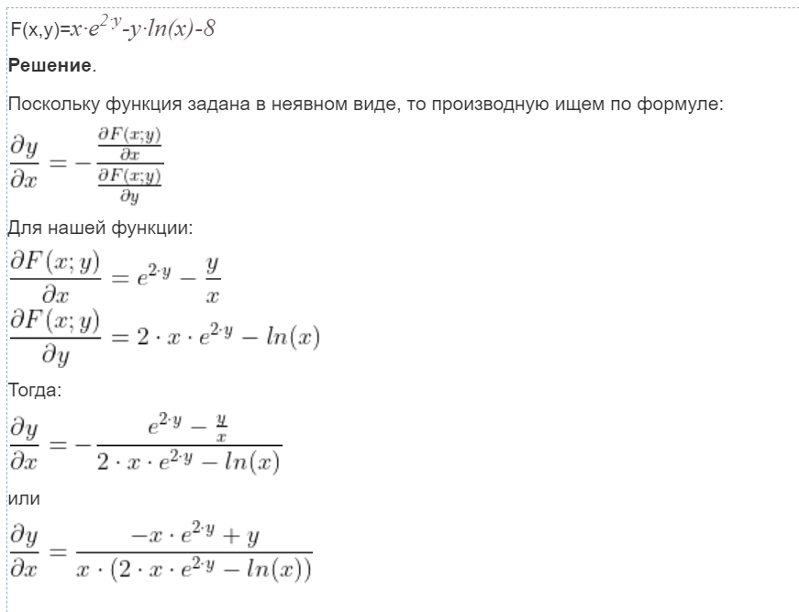

**Задача 4.**

Составить уравнение касательной прямой и нормали к кривой y = y(x), заданной уравнением F(x; y) = 0 в точке M0(x0; y0):

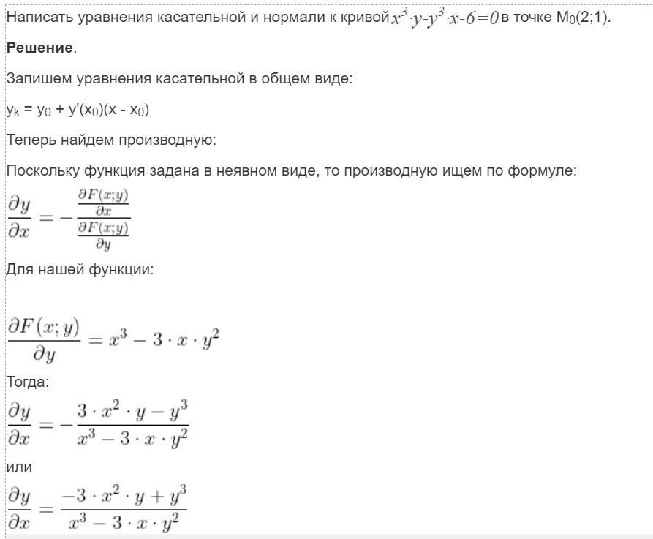

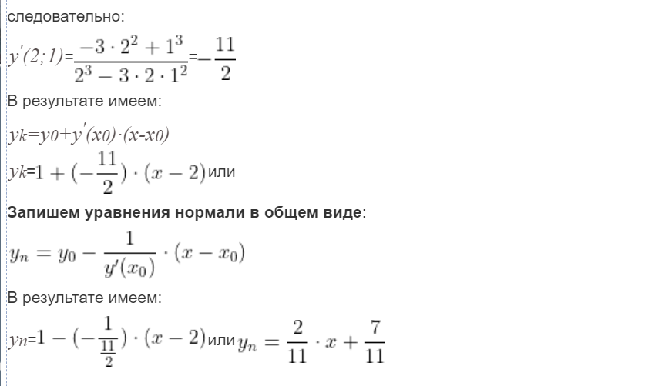

**Задача 5.**

Для данных функций найти требуемую частную производную или дифференциал

**5.1.**

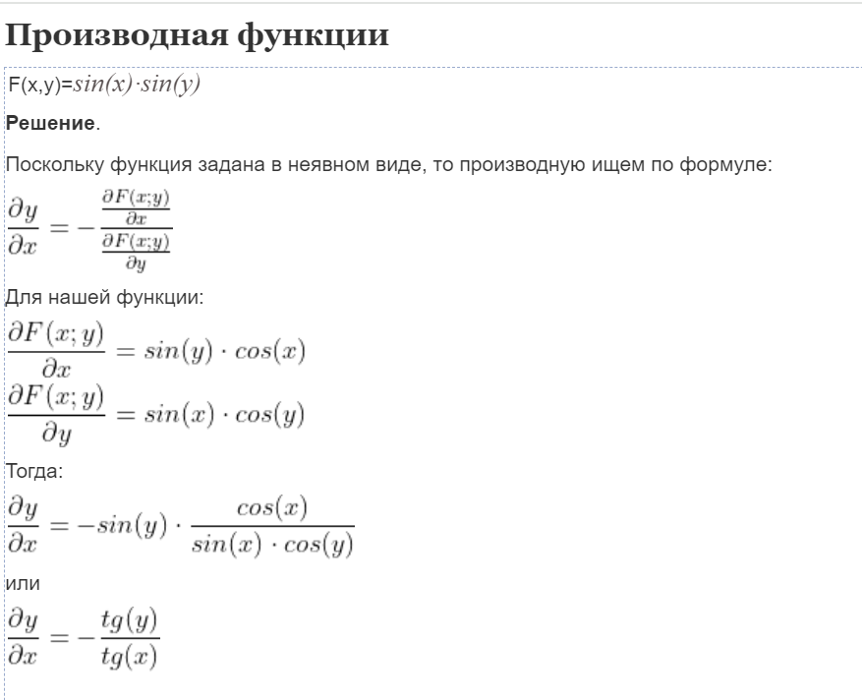

dy = (– tg(y)/tg(x))*dx

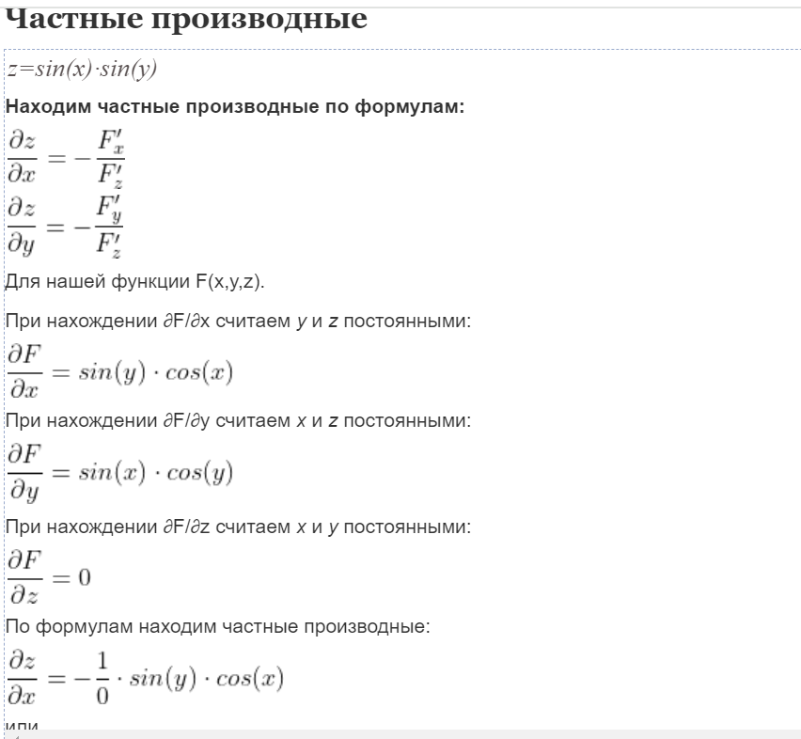

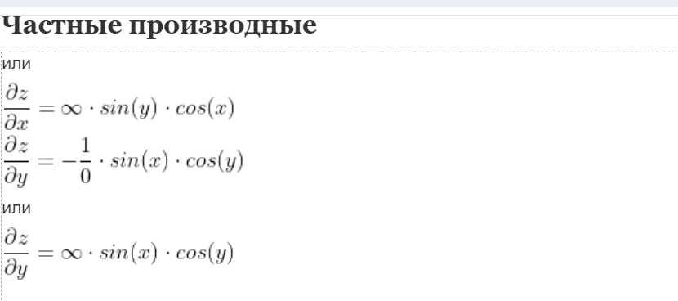

**5.2.**

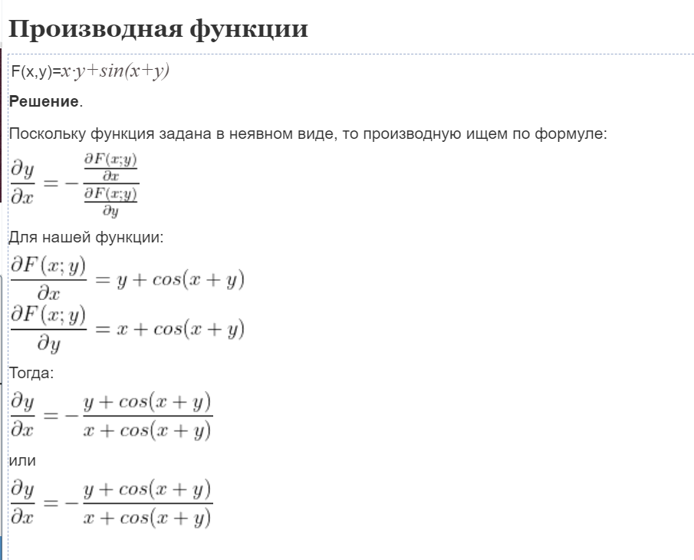

dy =( – (y + cos(x+y))/(x+ cos(x+y)))*dx

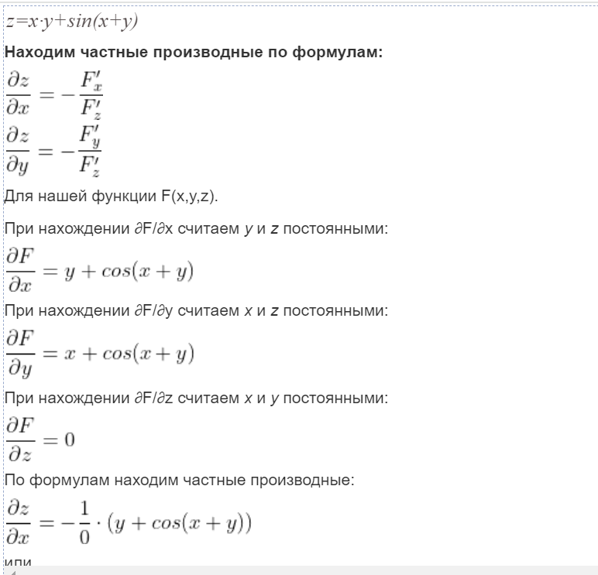

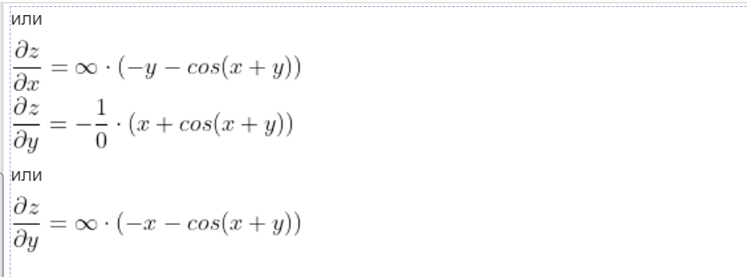

**СПАСИБО ЗА ВНИМАНИЕ!**